Środa – 03.06.2020
Temat:
„Dzieci z różnych stron świata”
- poszerzanie słownika czynnego dzieci o skojarzenia związane z podobieństwem dzieci z różnych zakątków świata i różnicami między nimi
- doskonalenie umiejętności wypowiadania się na określony temat.

- Wysłuchanie wiersza
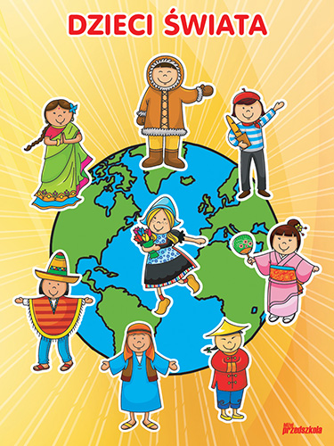

„Dzieci świata”

Polak, Chińczyk, Afrykanin,
Słowak, Turek i Indianin,
wszyscy klaszczą dziś wesoło,
robią wspólne duże koło.

My jesteśmy dzieci świata,
choć wyglądem się różnimy,
zawsze chętnie i wesoło
wspólnie, razem się bawimy.

Ja z południa, on z północy,
wszędzie dni, są wszędzie noce,
wszędzie miasta, wszędzie wioski,
gdzie by oczy nie poniosły.

Czarna, żółta, mlecznobiała,
każda buzia jest wspaniała,
każda buzia uśmiechnięta,
tańczą chłopcy i dziewczęta.

Mam nadzieję że wiersz wam się podobał.
- Zapraszam teraz do karty pracy:

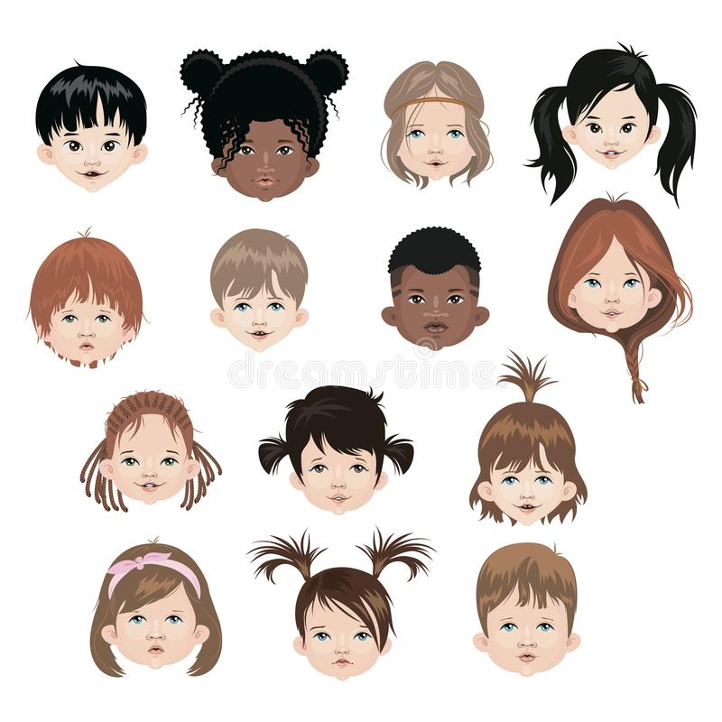

Spójrz na ilustrację powyżej, policz i odpowiedz na pytania:
– ile dzieci ma czarne włosy?
– ile dziewczynek ma dwa kucyki?
– ile dzieci ma krótkie włosy?
– ile dziewczynek ma opaskę na głowie?
- A teraz obejrzyjcie ilustracje i opowiedzcie o dzieciach tam występujących.

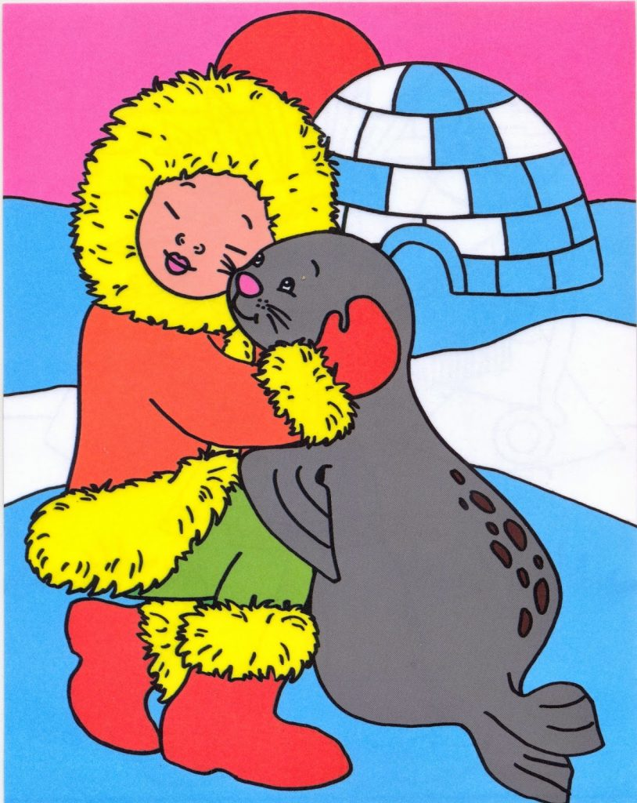

Eskimosi żyją w rejonie Bieguna Północnego.
Ubierają się w kurtki, spodnie uszyte z foczej skóry,
które doskonale chronią przed zimnem i wiatrem.
Tam gdzie mieszkają Eskimosi, lody nie topnieją przez większą część roku,
dlatego poruszają się oni głównie skuterami śnieżnymi
i saniami ciągniętymi przez psy.

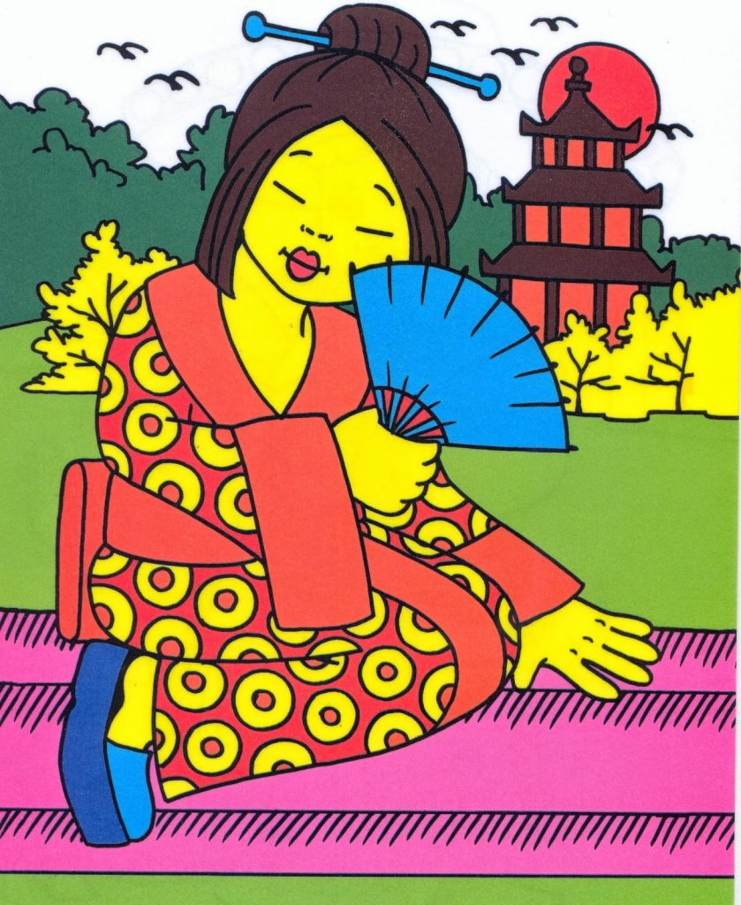

Daleko na wschodzie Azji leży Japonia.
Nazywamy ją Krajem Kwitnącej Wiśni, gdyż niemal w całym państwie
możemy spotkać mnóstwo tych drzew. Japonia zwana jest również
Krajem Wschodzącego Słońca. Japończycy słyną na świecie z wielu
pięknych tradycji. W czasie świąt i uroczystości zakładają swoje
tradycyjne stroje – kimona, które przypominają szlafroki.
Spotykając się na wspólnych posiłkach, klęczą wokół niskiego stołu,
a jedząc potrawy z ryżu posługują się pałeczkami.

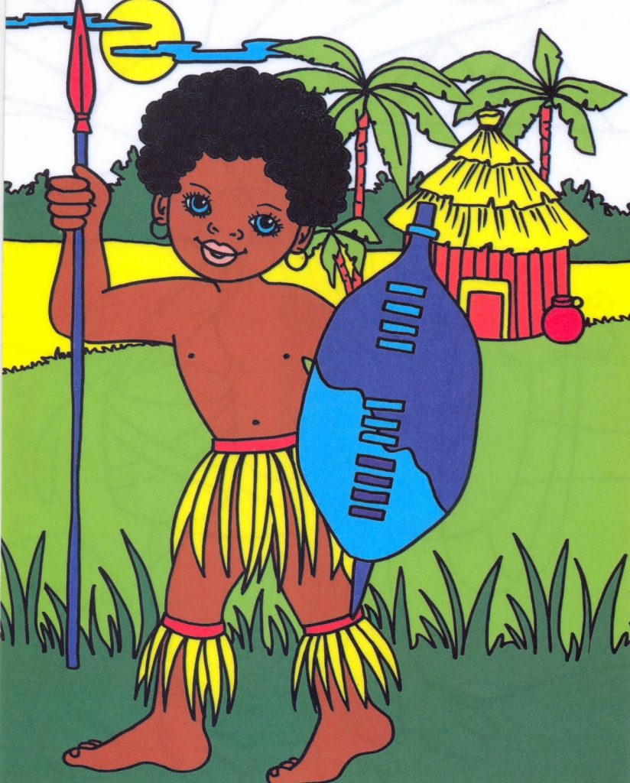

Afryka jest zamieszkana przez ludzi o różnym kolorze skóry.
Mieszkańcami znacznej większości tego kontynentu jest ludność rasy
czarnej. Jest tam bardzo ciepło.. W samym sercu afrykańskiej dżungli
mieszkają najmniejsi ludzie świata – Pigmeje.
Jako osoby dorosłe mają oni około 130 – 150 cm wzrostu.

- Przypomnijcie sobie wierszyk kto umie mówi z pamięci.

“Murzynek Bambo”
Murzynek Bambo w Afryce mieszka,
Czarną ma skórę ten nasz koleżka.
Uczy się pilnie przez całe ranki
Ze swej murzyńskiej pierwszej czytanki.
A gdy do domu ze szkoły wraca,
Psoci, figluje – to jego praca.
Aż mama krzyczy: „Bambo łobuzie!”,
A Bambo czarną nadyma buzię.
Mama powiada: „Napij się mleka”,
A on na drzewo mamie ucieka.
Mama powiada: „Chodź do kąpieli”,
A on się boi, że się wybieli.
Lecz mama kocha swojego synka,
Bo dobry chłopiec z tego Murzynka.
Szkoda, że Bambo czarny wesoły,
Nie chodzi razem z nami do szkoły.
- Posłuchajcie piosenki

https://www.youtube.com/watch?time_continue=43&v=7K3_mSb1zRQ&feature=emb_logo

„Mój portret”
- rozwijanie wyobraźni plastycznej, estetyki
- ćwiczenie umiejętności planowania własnej pracy
- doskonalenie motoryki małej

Dzieci przeglądają się w małych lusterkach, zwracają uwagę na kolor włosów, oczu, uczesanie, cechy charakterystyczne. Wymyślają i pokazują w lusterku różne miny wyrażające radość, smutek, strach, zdziwienie, złość.
Teraz będziecie rysować swój portret – tylko głowę i ramiona. Dzieci rysują swoje portrety kredkami na okrągłych kartonach. Gotowe portrety podpisują swoim imieniem.

Na koniec obejrzyjcie film:
https://www.youtube.com/watch?time_continue=22&v=zl_dYe03Yx0&feature=emb_logo

